TRƯỜNG ĐẠI HỌC KINH TẾ

**KHOA THỐNG KÊ – TIN HỌC**

–––––––––––––––––––––––––––––––



**BÁO CÁO THỰC TẬP NGHỀ NGHIỆP**

**NGÀNH HỆ THỐNG THÔNG TIN QUẢN LÝ**

**CHUYÊN NGÀNH QUẢN TRỊ HỆ THỐNG THÔNG TIN**

**ĐỀ TÀI**

**NGHIÊN CỨU VÀ THỰC HIỆN KIỂM THỬ   
THỦ CÔNG CHO PHẦN MỀM QUẢN LÝ NHÂN SỰ ORANGEHRM – CHỨC NĂNG LOGIN**

Sinh viên thực hiện : Nguyễn Thị Nữ

Lớp : 45K21.1

Đơn vị thực tập : Công ty TMA Bình Định

Cán bộ hướng dẫn : Phạm Minh Tuấn

Giảng viên hướng dẫn : Ths. Cao Thị Nhâm

**Đà Nẵng, 8/2022**

**NHẬN XÉT CỦA ĐƠN VỊ THỰC TẬP**

# LỜI CẢM ƠN

Lời cảm ơn đầu tiên em xin gửi đến ban lãnh đạo cùng các phòng ban, anh chị trong Công Ty TMA Solution Bình Định – đơn vị đã tiếp nhận và nhiệt tình tạo mọi điều kiện thuận lợi cho em tiếp cận thực tế và nắm bắt quy trình công nghệ.

Em xin cảm ơn đến thầy cô khoa Thống kê – Tin học trường Đại học Kinh tế - Đại học Đà Nẵng đã tạo điều kiện để em có cơ hội được thực tập và em xin chân thành cảm ơn đến cô Cao Thị Nhâm đã nhiệt tình hướng dẫn em hoàn thành tốt kì thực tập này. Đặc biệt em xin chân thành gửi lời cảm ơn đến mentor Phạm Minh Tuấn đã giúp đỡ, cung cấp những tài liệu cho em trong quá trình thực tập về mảng Tester để hoàn thành được kỳ thực tập tốt hơn.

Vì thời gian thực tập hạn chế, sự hiểu biết có hạn vì vậy bài báo cáo không thể tránh khỏi những thiếu sót. Em rất mong nhận được sự đóng góp ý kiến của thầy cô để nội dung bài báo cáo được hoàn thiện hơn để em khắc phục những sai sót cũng như rút ra được những bài học cho mình và trau dồi thêm những kiến thức mới.

# LỜI CAM ĐOAN

Em xin cam đoan đề tài Kiểm thử phần mềm Quản lý nhân sự ORANGEHRM là kết quả nghiên cứu độc lập dưới sự hướng dẫn tận tình của mentor Phạm Anh Tuấn của đơn vị thực tập là Công ty TMA Bình Định và giáo viên hướng dẫn cô Cao Thị Nhâm.

Nội dung bài báo cáo thực tập nghề nghiệp là kết quả mà em đã nỗ lực nghiên cứu, học tập và tìm hiểu trong quá trình thực tập tại công ty và đồng thời học hỏi từ tài liệu mà mentor cung cấp. Nội dung và kết quả được trình bày trong báo cáo là nghiên cứu độc lập và trung thực của em. Nếu có bất kỳ hành vi sao chép nào hoặc vấn đề xảy ra chúng em xin được chịu hoàn toàn trách nhiệm và nhận kỷ luật.

# MỤC LỤC

LỜI CẢM ƠN i

LỜI CAM ĐOAN ii

MỤC LỤC iii

DANH MỤC HÌNH ẢNH v

DANH MỤC BẢNG BIỂU vii

DANH MỤC CÁC TỪ VIẾT TẮT viii

LỜI MỞ ĐẦU 1

CHƯƠNG 1. CƠ SỞ LÝ THUYẾT 2

1.1. Tổng quan về kiểm thử phần mềm 2

1.1.1. Kiểm thử phần mềm (Software Testing) là gì? 2

1.1.2. Bảy nguyên tắc trong kiểm thử phần mềm: 2

1.2. Quy trình kiểm thử phần mềm: 3

1.3. Các quy trình phát triển phần mềm: 6

1.3.1. Mô hình Waterfall 6

1.3.2. Mô hình chữ V 7

1.4. Các cấp độ kiểm thử (Test Level) 8

1.4.1. Kiểm thử đơn vị ( Unit test) 8

1.4.2. Kiểm thử tích hợp ( Integration test) 8

1.4.3. Kiểm thử hệ thống (System test) 9

1.4.4. Kiểm thử chấp nhận ( Acceptance test) 9

1.5. Kỹ thuật kiểm thử tĩnh (Static Techniques) 10

1.5.1. Kỹ thuật kiểm thử tĩnh là gì? 10

1.5.2. Quy trình thực hiện Static Techniques 10

1.6. Test case 10

1.6.1. Khái niệm: 10

1.6.2. Các thông số của Test case: 11

1.7. Các kỹ thuật kiểm thử: 11

CHƯƠNG 2. TỔNG QUAN PHẦN MỀM QUẢN LÝ NHÂN SỰ ORANGEHRM 13

2.1. Tổng quan về phần mềm 13

2.1.1. Sơ đồ Usecase tổng quát: 15

2.1.2. Vai trò của từng tác nhân: 16

2.2. Phân tích Use Case “Đăng nhập” 17

2.2.1. Sơ đồ Use Case chi tiết cho chức năng “Đăng nhập” 17

2.2.2. Sơ đồ hoạt động của chức năng đăng nhập: 18

2.2.3. Đặc tả yêu cầu cho chức năng “Đăng nhập” 18

CHƯƠNG 3. THỰC HIỆN KIỂM THỬ PHẦN MỀM QUẢN LÝ NHÂN SỰ orangehrm 20

3.1. Môi trường kiểm thử: 20

3.2. Thiết kế test case và thực hiện kiểm thử 20

3.2.1. Thiết kế test case trang Login 20

3.2.2. Triển khai kiểm thử thủ công chức năng trang Login 24

3.2.3. Kết quả thực hiện kiểm thử: 31

KẾT LUẬN VÀ HƯỚNG PHÁT TRIỂN 32

TÀI LIỆU THAM KHẢO 34

# DANH MỤC HÌNH ẢNH

Hình 1‑1 Quy trình kiểm thử phần mềm 3

Hình 1‑2 Mô hình Waterfall 6

Hình 1‑3 Mô hình V 7

Hình 2‑1 Giao diện phần mềm OrangeHRM 13

Hình 2‑2 Giao diện các chức năng của OrangeHRM 14

Hình 2‑3 Sơ đồ Usecase tổng quát 16

Hình 2‑4 Usecase “Đăng nhập” 17

Hình 2‑5 Sơ đồ hoạt động của usecase “Đăng nhập” 18

Hình 2‑6 Giao diện màn hình “Login” 19

Hình 3‑1 Giao diện khi test “*all items in login page display correctly”* 25

Hình 3‑2 Giao diện sau khi test “*cannot* *login with a blank username and blank password”* 25

Hình 3‑3 Giao diện sau khi test “*cannot* *login with an invalid username and a valid password”* 26

Hình 3‑4 Giao diện sau khi test “*cannot login with an invalid username and a invalid password”* 27

Hình 3‑5 Giao diện sau khi test “*cannot login with an invalid username and a blank password”* 27

Hình 3‑6 Giao diện sao khi test “*cannot login with a blank username and a valid password”* 27

Hình 3‑7 Giao diện sau khi test “*cannot login with a blank username and a invalid password”* 28

Hình 3‑8 Giao diện sau khi test “*cannot login with a valid username and a blank password”* 28

Hình 3‑9 Giao diện sau khi test “*cannot login with a valid username and an invalid password”* 29

Hình 3‑10 Giao diện sau khi test “*be able to login with a valid username and a valid password”* 29

Hình 3‑11 Giao diện khi nhấn vào link “Forgot your password?” 30

Hình 3‑12 Giao diện khi nhấn vào link “OrangeHRMInc” 30

Hình 3‑13 Giao diện sau khi click “*all icons”* 30

# DANH MỤC BẢNG BIỂU

Bảng 2‑1 Vai trò của từng tác nhân 16

Bảng 2‑2 Phân tích usecase “Đăng nhập” 19

Bảng 3‑1 Thiết kế testcase trang Login 24

Bảng 3‑2 Kết quả kiểm thử chức năng trang Login 31

# DANH MỤC CÁC TỪ VIẾT TẮT

|  |  |  |
| --- | --- | --- |
| **STT** | **Kí hiệu chữ viết tắt** | **Chữ viết đầy đủ** |
| 1 | TC | Test case |

# LỜI MỞ ĐẦU

1. **Mục tiêu nghiên cứu của đề tài**

* Tìm các bug phát sinh do dev tạo ra khi code.
* Để ngăn ngừa lỗi.
* Đảm bảo rằng kết quả cuối cùng đáp ứng các yêu cầu kinh doanh và người sử dụng.
* Để đạt được sự tín nhiệm của khách hàng bằng cách cung cấp cho họ một sản phẩm chất lượng.

1. **Nhiệm vụ của đề tài**

* Tìm lỗi và đảm bảo sản phẩm tốt nhất trước khi đưa đến tay người dùng.
* Hạn chế mức tối đa việc phát sinh lỗi cũng như đảm bảo sản phẩm ít lỗi nghiêm trọng nhất trước khi đưa tới tay người tiêu dùng.

1. **Phương pháp nghiên cứu**

* Nghiên cứu tổng quan về kiểm thử phần mềm và kỹ thuật kiểm thử từ đó áp dụng vào kiểm thử phần mềm quản lý nhân sự ORANGEHRM

1. **Đối tượng và phạm vi nghiên cứu**

* Đối tượng: Phần mềm quản lý nhân sự ORANGEHRM.
* Phạm vi: Nghiên cứu yêu cầu phần mềm và phân tích chức năng để thực hiện kiểm thử dựa trên phần mềm do công ty cung cấp.

1. **Kết cấu của đề tài**

Đề tài được tổ chức gồm phần mở đầu, 3 chương nội dung và phần kết luận.

* Lời mở đầu
* **Chương 1**: Cơ sở lý thuyết
* **Chương 2**: Tổng quan về phần mềm quản lý nhân sự ORANGEHRM
* **Chương 3**: Thiết kế testcase và thực hiện test
* Kết luận và hướng phát triển

# CƠ SỞ LÝ THUYẾT

## Tổng quan về kiểm thử phần mềm

### Kiểm thử phần mềm (Software Testing) là gì?

Kiểm thử phần mềm là quá trình thực thi 1 chương trình với mục đích tìm ra lỗi. Kiểm thử phần mềm đảm bảo sản phẩm phần mềm đáp ứng chính xác, đầy đủ và đúng theo yêu cầu của khách hàng, yêu cầu của sản phẩm đề đã đặt ra.

Vai trò của kiểm thử phần mềm: Kiểm thử phần mềm đóng vai trò quan trọng trong việc đánh giá và thu được chất lượng cao của sản phẩm phần mềm trong quá trình phát triển. Thông qua chu trình “ kiểm thử – tìm lỗi – sửa lỗi”, để sản phẩm mang lại độ hiệu quả cao nhất mà không còn lỗi.

### Bảy nguyên tắc trong kiểm thử phần mềm:

* **Kiểm thử đưa ra lỗi:** Kiểm thử có thể cho thấy rằng phần mềm đang có lỗi, nhưng không thể chứng minh rằng phần mềm không có lỗi. Kiểm thử được thực hiện bằng những kĩ thuật khác nhau. Kiểm thử làm giảm xác suất lỗi chưa tìm thấy vẫn còn trong phần mềm, ngay cả khi kiểm thử phần mềm nghiêm ngặt vẫn còn lỗi. Vì vậy phải tìm được càng nhiều lỗi càng tốt.
* **Kiểm thử cạn kiệt là không thể:** Việc kiểm tra mọi thứ trong phần mềm là không thể. Kiểm thử tất cả các kết hợp đầu vào và đầu ra, với tất cả kịch bản là không thể, trừ khi nó chỉ bao gồm ít trường hợp.
* **Kiểm thử càng sớm càng tốt:** Yêu cầu bắt đầu thử nghiệm phần mềm ngay trong giai đoạn đầu của vòng đời sản phẩm. Hoạt động này sẽ giúp sớm tìm ra bug hơn.
* **Sự tập trung của lỗi:** Thông thường, lỗi tập trung vào các module, thành phần chức năng chính của hệ thống. Nếu xác định được lỗi sẽ tập trung tìm kiếm lỗi quanh khu vực được xác định.
* **Nghịch lý thuốc trừ sâu:** Nếu sử dụng cùng một tập hợp các trường hợp kiểm thử liên tục, sau đó một thời gian các trường hợp kiểm thử không tìm thấy một lỗi nào mới. Hiệu quả của các lần kiểm thử bắt đầu sẽ giảm xuống sau các lần kiểm thử, vậy nên luôn phải xem xét và sửa đổi các trường hợp kiểm thử một cách thường xuyên.
* **Kiểm thử phụ thuộc vào ngữ cảnh:** Việc kiểm thử phụ thuộc vào ngữ cảnh, và người kiểm thử phải tiếp cận theo nhiều ngữ cảnh khác nhau.
* **Không có lỗi – Sai lầm:** Việc không tìm thấy lỗi trên sản phẩm không đồng nghĩa với việc sản phẩm đã sẵn sàng tung ra thị trường. Việc không tìm thấy lỗi có thể do bộ trường hợp kiểm thử sinh ra chỉ nhằm kiểm tra các chức năng được làm theo đúng yêu cầu thay vì tìm kiếm lỗi.

## Quy trình kiểm thử phần mềm:

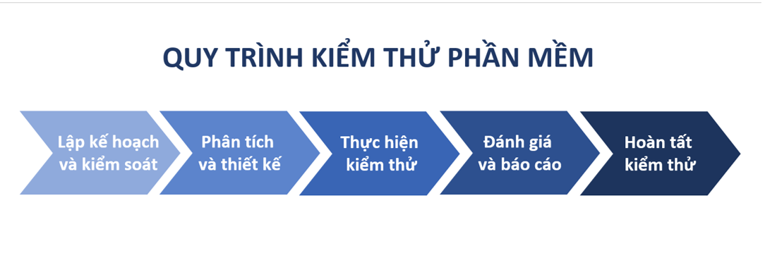

Hình ‑ Quy trình kiểm thử phần mềm

**Giai đoạn 1:** Lập kế hoạch và kiểm soát kiểm thử

**Lập kế hoạch kiểm thử:**

* Xác định scope, risk và mục đích của hoạt động kiểm thử
* Xác định các tiếp cận kiểm thử
* Xác định quy định kiểm thử hoặc chiến lượng kiểm thử
* Xác định yêu cầu về nguồn lực ( con người, môi trường kiểm thử, thiết bị…)
* Lên lịch trình cho việc phân tích kiểm thử và thiết kế các trường hợp kiểm thử, thực thi kiểm thử và đánh giá kết quả kiểm thử
* Xác định các tiêu chí kết thúc việc kiểm thử

**Kiểm soát kiểm thử:**

* Đo lường và phân tích các kết quả của hoạt động kiểm thử
* Theo dõi và ghi lại tiến độ, độ bao phủ của kiểm thử và các tiêu chí kết thúc kiểm thử
* Cung cấp các thông tin, tài liệu cho việc kiểm thử
* Tiến hành các hành động khắc phục nếu cần thiết
* Đưa ra quyết định

**Giai đoạn 2:** Phân tích và thiết kế kiểm thử.

* Rà soát các yêu cầu cần thiết trước khi tiến hành kiểm thử như: tài liệu đặc tả, tài liệu đặc tả, tài liệu thiết kế.
* Xác định các điều kiện kiểm thử
* Thiết kế test case
* Đánh giá tính khả thi trong việc kiểm thử cũng như yêu cầu của hệ thống.
* Chuẩn bị môi trường test cũng như xác định các yêu cầu về cơ sở hạ tầng cũng như các công cụ kiểm thử tương ứng.

**Giai đoạn 3:** Thực thi và chạy kiểm thử.

* Thực hiện test dựa trên test case đã viết.
* Chạy lại các case bị lỗi trước đó để xác nhận là case đó đã được sửa.
* So sánh kết quả khi thực thi với kết quả mong đợi.
* Đánh giá kết quả kiểm thử cho các trường hợp kiểm thử.
* Biết báo cáo lỗi khi có bug

**Giai đoạn 4:** Đánh giá Exit criteria và báo cáo:

* Đối chiếu các kết quả thực thi các test case so với các tiêu chí kết thúc kiểm thử được định ra trong lúc lập kế hoạch kiểm thử.
* Đánh giá xe liệu có cần phải test thêm hay điều chỉnh các tiêu chí kết thúc kiểm thử trong bản kế hoạch.
* Viết báo cáo tóm tắt hoạt động kiểm thử cũng như kết quả kiểm thử gửi cho các bên liên quan.

**Giai đoạn 5:** Đóng hoạt động kiểm thử

* Kiểm tra khách hàng được nhận sản phẩm theo dự kiến từ đầu và đảm bảo rằng tất cả sự cố đã được giải quyết.
* Hoàn thiện và lưu trữ phần mềm testware như script, môi trường kiểm thử để sau này sử dụng lại.
* Bàn giao lại testware cho đội bảo trì.
* Đánh giá cách kiểm thử và đưa ra bài học cho lần phát hành và các dự án trong tương lai.

## Các quy trình phát triển phần mềm:

### Mô hình Waterfall

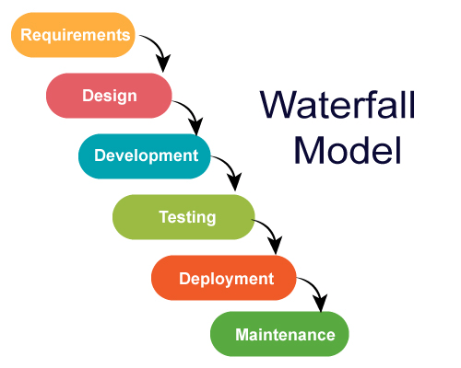

Hình ‑ Mô hình Waterfall

Mô hình này gồm các giai đoạn xử lý nối tiếp nhau như sau:

* Thu thập yêu cầu (Requirement gathering): Đây là giai đoạn xác định các yêu cầu chức năng và phi chức năng mà hệ thống phần mềm cần có. Kết quả của giai đoạn này là bản tài liệu đặc tả yêu cầu. Tài liệu này sẽ là nền tảng cho những giai đoạn tiếp theo cho đến cuối dự án.
* Phân tích hệ thống ( System Analysis): Là giai đoạn định ra làm thế nào để hệ thống phần mềm đáp ứng đúng yêu cầu của khách hàng. Giai đoạn này thực hiện phân tích, thiết kế hệ thống phần mềm.
* Coding: Là giai đoạn thực hiện sản phẩm dựa trên đặc tả yêu cầu và tài liệu thiết kế module.
* Testing: Tester sẽ nhận sản phẩm từ developer và thực hiện kiểm thử cho nhóm các thành phần và kiểm thử hệ thống. Khâu kiểm thử cuối cùng sẽ là Kiểm thử chấp nhận, giai đoạn này còn có sự tham gia của khách hàng.
* Implementation: Triển khai hệ thống ra môi trường của khách hàng.
* Operations & Maintenance: Đây là giai đoạn cài đặt, cấu hình và đào tạo cho khách hàng. Giai đoạn này sửa chữa những lỗi của sản phẩm (nếu có) và phát triển những thay đổi mới được khách hàng yêu cầu.

**Đặc điểm:**

Thường áp dụng cho các phần mềm có quy mô vừa và nhỏ.

Các dự án có yêu cầu rõ ràng, ít thay đổi.

Nguồn lực được đào tạo và sẵn sàng.

**Ưu điểm**: Vì có yêu cầu rõ ràng nên dễ hiểu, dễ áp dụng. Dễ phân công công việc, bố trí , giám sát

**Nhược điểm**: Thực tế cho thấy rằng đến những giai đoạn cuối cùng của dự án mới có khả năng nhận ra sai sót trong những giai đoạn trước để có thể quay lại sửa chữa.

### Mô hình chữ V

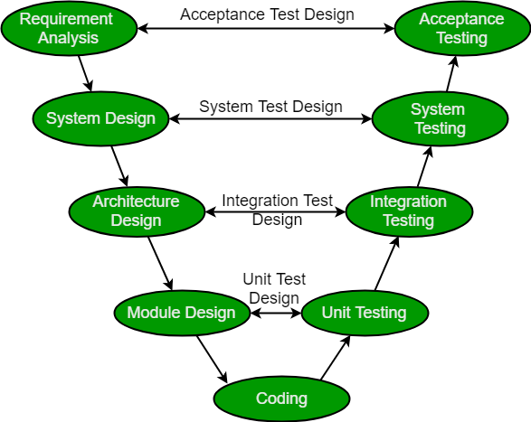

Hình ‑ Mô hình V

**Đặc điểm:**

Hoạt động tốt với các dự án có quy mô vừa và nhỏ.

Dễ dàng quản lý vì mỗi giai đoạn có các mục tiêu và mục tiêu được xác định rõ ràng.

Toàn bộ quy trình được chia thành 2 nhóm giai đoạn tương ứng nhau là phát triển và kiểm thử. Mỗi giai đoạn phát triển sẽ tiến hành song song với một giai đoạn kiểm thử tương ứng. Do đó, các lỗi được phát hiện sớm ngay từ đầu.

**Ưu điểm**

Ngay từ lúc nhận được tài liệu đặc tả yêu cầu, tester sẽ tham gia vào review tài liệu đặc tả yêu cầu sau đó lên kế hoạch và thực hiện viết test case. Lỗi được phát hiện từ giai đoạn này sẽ ít tốn thời gian và chi phí hơn các giai đoạn sau.

**Nhược điểm**

Các yêu cầu vẫn được đưa vào thực hiện cùng một lúc mà rủi ro về thay đổi yêu cầu từ phía khách hàng là rất lớn. Do đó, mô hình này vẫn có thể gặp rắc rối khi khách hàng thường xuyên thay đổi yêu cầu.

## Các cấp độ kiểm thử (Test Level)

### Kiểm thử đơn vị ( Unit test)

Kiểm thử đơn vị là loại kiểm thử phần mềm trong đó các đơn vị hay thành phần đơn lẻ của phần mềm được kiểm tra như: hàm (function), lớp (class), phương thức (method). Kiểm thử đơn vị được thực hiện ở giai đoạn sớm nhất của quá trình phát triển, thường do lập trình viên thực hiện và sử dụng phương pháp kiểm thử hộp trắng

### Kiểm thử tích hợp ( Integration test)

Kiểm thử tích hợp là loại kiểm thử trong đó các module phần mềm hay từng chức năng riêng lẻ được tích hợp logic và được kiểm tra theo nhóm nhằm mục đích đánh giá xem chúng có hoạt động chính xác với nhau hay không.

Kiểm thử tích hợp được thực hiện sau khi kiểm thử đơn vị và trước khi kiểm thử hệ thống, thường được thực hiện bởi một Tester cụ thể hoặc một nhóm kiểm thử.

Các phương pháp phổ biến của kiểm thử tích hợp được sử dụng là:

* Kiểm thử tích hợp Big Bang,
* Kiểm thử tích hợp Top-down,
* Kiểm thử tích hợp Bottom up
* Kiểm thử tích hợp Sandwich

### Kiểm thử hệ thống (System test)

Kiểm thử hệ thống là thực hiện kiểm thử một hệ thống đã được tích hợp hoàn chỉnh để xác minh rằng nó đúng yêu cầu của phần mềm. Kiểm thử hệ thống thường là thử nghiệm cuối cùng để xác minh rằng hệ thống được phân phối đáp ứng các đặc điểm kỹ thuật và mục đích của nó. Kiểm thử hệ thống sử dụng phương pháp Kiểm thử hộp đen và thường được thực hiện bởi Tester.

Một số loại kiểm thử thường được thực hiện trong System Test:

* Kiểm thử chức năng (Functional Test)
* Kiểm thử hiệu năng (Performance Test)
* Kiểm thử cơ sở dữ liệu (Database Test)
* Kiểm thử khả năng bảo mật (Security Test)
* Kiểm thử tính khả dụng (Usability Test)
* Kiểm tra tính tương thích (Compatibility Test)
* Kiểm tra khả năng phục hồi (Recovery Test)

### Kiểm thử chấp nhận ( Acceptance test)

Mục đích của việc kiểm thử chấp nhận là để đảm bảo phần mềm đáp ứng đúng yêu cầu của khách hàng. Sản phẩm nhận đươc sự chấp nhận của khách hàng, người dùng cuối.

Phạm vi kiểm tra chấp nhận bao gồm từ việc đơn giản là tìm lỗi chính tả và lỗi thẩm mỹ, đến việc phát hiện ra các lỗi có thể gây ra lỗi lớn trong ứng dụng. Bằng cách thực hiện các thử nghiệm chấp nhận, nhóm thử nghiệm có thể tìm hiểu sản phẩm sẽ hoạt động như thế nào khi được cài đặt trên hệ thống của người dùng.

Kiểm thử chấp nhận được chia thành 2 mức khác nhau:

* Kiểm thử alpha
* Kiểm thử beta

## Kỹ thuật kiểm thử tĩnh (Static Techniques)

### Kỹ thuật kiểm thử tĩnh là gì?

Static testing là một kỹ thuật kiểm thử phần mềm để tìm kiếm lỗi trong phần mềm/ ứng dụng mà không thực thi code. Kiểm thử tĩnh được thực hiện để tránh lỗi sớm trong giai đoạn đầu phát triển phần mềm, nó cũng dễ dàng xác định lỗi và giải quyết lỗi.

Có 2 loại chính của kỹ thuật kiểm thử tĩnh là:

* Kiểm thử thủ công hay còn gọi là các hoạt động review
* Kiểm thử tự động là sử dụng các tool để phân tích

### Quy trình thực hiện Static Techniques

Gồm 5 hoạt động chính:

* Planning
* Initiate review
* Individual review
* Issue communication and analysis
* Fixing and report

## Test case

### Khái niệm:

Test case ( Kịch bản kiểm thử ) là một tập hợp các hành động được thực thi để xác minh một function, một hệ thống phần mềm có hoạt động đúng hay không. Test case mô tả dữ liệu đầu vào (input) , hành động (action) hoặc sự kiện (event) và một kết quả mong đợi (expected result).

### Các thông số của Test case:

* Test Case ID (Mã và tên của Test case): Giá trị cần để xác định số lượng trường hợp cần kiểm thử.
* Test Items (Mục đích kiểm thử): Mô tả mục đích sử dụng test case. Giúp tester hiểu và thực hiện đúng khi kiểm thử phần mềm theo test case mô tả.
* Pre-Condition (Điều kiện tiên quyết): Mô tả điều kiện cần có để thực hiện test case này.
* Test Steps (Mô tả các bước): Mô tả các bước cần thực hiện để tái hiện nội dung test case khi tester thực hiện kiểm thử phần mềm.
* Test Data (Dữ liệu đầu vào): Là dữ liệu nhập vào các trường của phần mềm để thực hiện kiểm thử phần mềm.
* Expected results (Kết quả mong đợi): Một test case được viết tốt cần phải đề cập một cách rõ ràng kết quả mong đợi của ứng dụng hoặc hệ thống. Chỉ ra những gì mong đợi như là đầu ra của bước kiểm tra đó.

## Các kỹ thuật kiểm thử:

* **Equivalence Partitioning (Phân vùng tương đương):**

Phân vùng tương đương là phương pháp chia đều điều kiện đầu vào thành những vùng tương đương nhau.Tất cả các giá trị trong một vùng tương đương sẽ cho một kết quả đầu ra giống nhau. Vì vậy chúng ta có thể kiểm tra một giá trị đại diện trong vùng tương đương.

* **Boundary-value Analysis (Phân tích giá trị biên):**

Phân tích giá trị biên là trường hợp đặc biệt của phân vùng tương đương, dựa trên những phân vùng tương đương, tester sẽ xác định giá trị biên giữa những phân vùng này và lựa chọn test case phù hợp.

* **Error Guessing (Đoán lỗi):**

Phương pháp này không có quy trình cụ thể vì có tính trực giác cao và không thể dự đoán trước. Phương pháp chỉ phù hợp với những tester có kinh nghiệm. Họ phỏng lỗi phần mềm dựa vào trực giác, dựa vào kinh nghiệm, dữ liệu lịch sử về các lỗi đã từng xảy ra và sau đó viết các trường hợp kiểm thử để đưa ra các lỗi đó.

# TỔNG QUAN PHẦN MỀM QUẢN LÝ NHÂN SỰ ORANGEHRM

## Tổng quan về phần mềm

OrangeHRM là hệ thống giúp người dùng quản lý nguồn nhân lực trong các tổ chức, doanh nghiệp. Giúp doanh nghiệp giảm bớt gánh nặng phải ghi nhớ nhiều thông tin, bảo mật, truy suất thông tin. OrangeHRM, đang nổi lên phù hợp với thế hệ mới của hệ thống nhân sự web, giúp quản lý tài sản quan trọng nhất của công ty đó là nguồn nhân lực. OrangeHRM, được áp dụng cho các ngành công nghiệp kinh doanh đa dạng, là một nền tảng hoàn hảo cho các kỹ thuật quy trình nhân sự và xác định lại các hoạt động dòng chảy công việc của các chuyên gia nhân sự, mở đường cho một cấp độ mới của quản lý nhân sự.

Link website: <https://opensource-demo.orangehrmlive.com/>

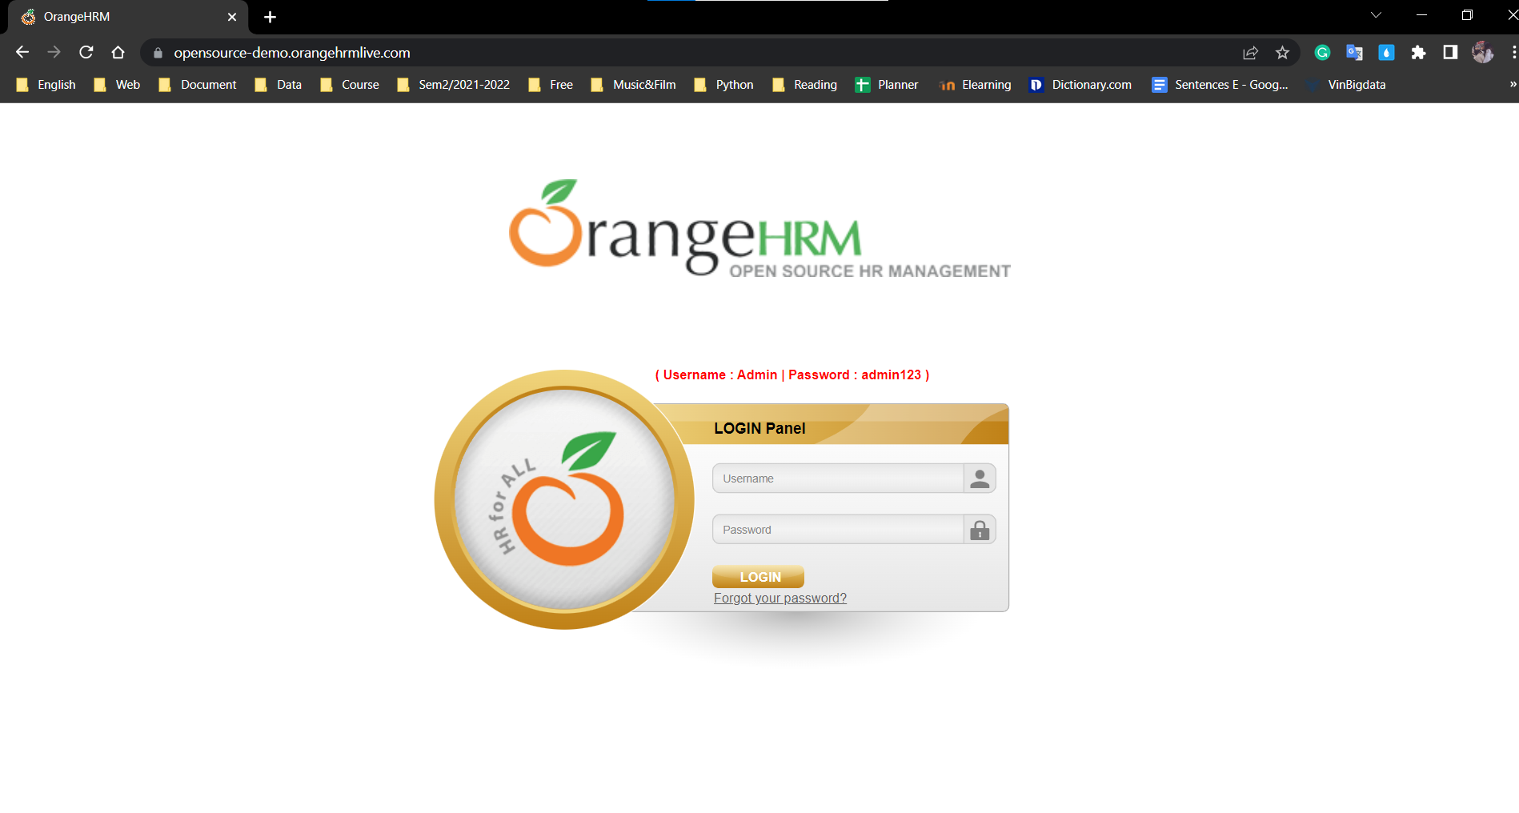

Hình ‑ Giao diện phần mềm OrangeHRM

**Các chức năng chính của phần mềm**

Hình ‑ Giao diện các chức năng của OrangeHRM

OrangeHRM là dựa vào kiến trúc mô đun và bao gồm các module sau đây:

* Admin: Các mô-đun quản trị trong phần mềm quản lý nhân sự này là bộ điều khiển trung tâm của hệ thống mà trưởng phòng nhân sự hoặc nhân viên được chỉ định khác thực hiện tất cả các nhiệm vụ quản trị hệ thống. Điều này bao gồm cơ cấu tổ chức xác định, bậc lương, duy trì thông tin dự án và các thông tin khác phục vụ như là xương sống cho phần còn lại của hệ thống. Vấn đề an ninh được thực hiện thông qua mô-đun này cũng bằng cách xác định các quyền của người sử dụng và cho phép.
* PIM: Đây là module duy trì tất cả các thông tin có liên quan của nhân viên, bao gồm cả các loại hình thông tin cá nhân, chi tiết về trình độ và kinh nghiệm làm việc, thông tin liên quan đến công việc…. Bao gồm cả hình ảnh của nhân viên.
* Leave: Đây là một module quản lý toàn diện việc nghỉ phép. Nó phục vụ cho tất cả các ứng dụng và quy trình phê duyệt và bác bỏ, nó có thể hiển thị thông tin về quyền lợi được nghỉ phép, số dư nghỉ phép, lịch sử việc nghỉ phép, … Nó loại bỏ các thủ tục giấy tờ và tiết kiệm chi phí.
* Time: Module này tự động hóa các quy trình liên quan theo dõi thời gian. Nó giúp tổ chức dữ liệu hiệu quả lao động và cải thiện việc quản lý lực lượng lao động. Time Module cho phép nhân viên xác định và trình bảng thời gian của họ, có thể được phê duyệt / bác bỏ và sửa đổi bởi người giám sát của họ
* Recruitment (Tuyển dụng): Một giải pháp toàn diện cho toàn bộ quá trình tuyển dụng. Module này cho phép các chuyên gia nhân sự sắp xếp toàn bộ quá trình nộp đơn theo dõi hiệu quả.
* Performance ( hiệu suất): Một tập tin đính kèm tự nhiên OrangeHRM. Trong khi đơn giản hóa quá trình xem xét hiệu suất, chúng ta có thể giao các chỉ số hoạt động quan trọng đối với từng chức danh công việc cho phép các nhân viên hiểu và đạt được những mong đợi.
* My Info (Quản lý thông tin cá nhân): thông tin cá nhân( tên, ngày sinh, quê quán, hộ khẩu thường trú…), hình ảnh, thông tin liên lạc chi tiết, thông tin công việc, thông tin lương, mức lương, thông tin kinh nghiệm làm việc…
* Employee Self Service (EES): cho phép nhân viên tự đăng nhập bằng tài khoản của mình, hiển thị các thông tin cá nhân, cập nhật thông tin.

### Sơ đồ Usecase tổng quát:

Các tác nhân của hệ thống quản lý nhân sự ORANGEHRM gồm:

* Nhân viên
* Quản lý nhân sự

Hình ‑ Sơ đồ Usecase tổng quát

### Vai trò của từng tác nhân:

|  |  |  |
| --- | --- | --- |
| STT | Tác nhân | Chức năng |
| 1 | Quản lý nhân sự | Tác nhân thực hiện quản lý, giám sát và nắm bắt những yêu cầu từ người dùng.  Quản lý nhân sự có thể thực hiện các chức năng của mình trong hệ thống gồm:   * Đăng nhập/Đăng xuất hệ thống * Quản lý nhân viên (thêm, sửa, xóa tài khoản của nhân viên) * Quản lý hiệu suất (chấm công, xác nhận đơn nghỉ phép, chỉ định nghỉ phép) * Tuyển dụng (thêm, sửa, xóa tìm kiếm nhân viên) * Quản lý bảng chấm công (theo dõi nhân viên, quản lý công cụ theo dõi) |
| 2 | Nhân viên | Nhân viên là đối tượng được quản lý. Nhân viên được thực hiện các chức năng chính sau:   * Đăng nhập/Đăng xuất hệ thống * Quản lý thông tin cá nhân (thêm, sửa, xóa,đổi mật khẩu) * Bảng chấm công (xem, xin nghỉ phép, nộp đơn xin nghỉ việc) |

Bảng ‑ Vai trò của từng tác nhân

## Phân tích Use Case “Đăng nhập”

### Sơ đồ Use Case chi tiết cho chức năng “Đăng nhập”

Hình ‑ Usecase “Đăng nhập”

### Sơ đồ hoạt động của chức năng đăng nhập:

Hình ‑ Sơ đồ hoạt động của usecase “Đăng nhập”

### Đặc tả yêu cầu cho chức năng “Đăng nhập”

**Tác nhân**: Nhân viên/Quản lý nhân sự

**Điều kiện tiên quyết**: Đã có tài khoản gồm username và password; tài khoản đã đăng xuất khỏi hệ thống

**Mô tả khái quát**: Use case này được thực hiện khi nhân viên hoặc quản lý nhân sự muốn đăng nhập vào hệ thống để thực hiện các chức năng.

**Mô tả chi tiết**:

* Bước 1: Nhân viên/Quản lý nhân sự muốn đăng nhập vào hệ thống trước tiên phải nhập “username” và “password” ở 2 element “username” và “password”

Hình ‑ Giao diện màn hình “Login”

* Bước 2: Hệ thống kiểm tra dữ liệu nhập vào

|  |  |
| --- | --- |
| Tên trường | Yêu cầu kiểm tra |
| Username và password | * Nếu username và password sai thì sẽ hiển thị thông báo “Invalid credentials” * Nếu 1 trong 2 trường hợp username và password sai thì sẽ hiển thị thông báo “Invalid credentials” * Nếu username và password đúng thì đăng nhập thành công. |

Bảng ‑ Phân tích usecase “Đăng nhập”

# THỰC HIỆN KIỂM THỬ PHẦN MỀM QUẢN LÝ NHÂN SỰ orangehrm

## Môi trường kiểm thử:

* Thiết bị: Laptop, Desktop
* Browser: Google Chorme
* Truy cập Google sheet
* Viết testcase và thực thi kiểm thử
* Báo cáo và theo dõi lỗi

## Thiết kế test case và thực hiện kiểm thử

### Thiết kế test case trang Login

|  |  |  |  |  |  |
| --- | --- | --- | --- | --- | --- |
| **TC-ID** | **Description (Test Scenario)** | **Test step** | **Test data** | **Expected result** | **Status** |
| **TC-01** | Verify that all items in login page display correctly | 1. Go to: https://opensource-demo.orangehrmlive.com/index.php/auth/login |  |  | Failed |
| 2.Observe all items in login page |  | Items in login page include:  -Logo "OrangeHRM"  -"( Username : Admin | Password : admin123 )" text with red color  -Logo "HR for ALL" on the left of the login form  -"LOGIN Panel" text with orange background  -Username input box with a person icon on the right of the input box and a placeholder "Username" inside the input box  -Password input box with a lock icon on the right of the input box and a placeholder "Password" inside the input box  -"LOGIN" button with white text color and orange background  -"Forgot your password?" link has underlined  -"OrangeHRM 4.10.1" text  -"© 2005 - 2022 OrangeHRM, Inc. All rights reserved." text with "OrangeHRM, Inc" is a link that has underlined  -Linkedin button  -Facebook button  -Twitter button  -Youtube button |
| 3.Click into the Username box |  | Only the placeholder in the Username box is disappear |
| 4.Input "Admin" value into the Username box and click outside the Username box | Username: "Admin" | Value in the Username box is "Admin" and value in the Password box is empty |
| 5.Delete input value and click outside the Username box |  | Placeholder "Username" is displayed in the Username box |
| 6.Click into the Password box |  | Only the placeholder in the Password box is disappear |
| 7.Input "Admin" value into the Password box and click outside the Password box | Password: "Admin" | Value in the Password box is displayed by "•" and value in the Username box is empty |
| 8.Delete input value and click outside the Password box |  | Placeholder "Password" is displayed in the Password box |
| **TC-02** | Verify that if a user cannot login with a blank username and blank password | 1. Go to: https://opensource-demo.orangehrmlive.com |  |  | Passed |
| 2. Click "Login" button | Error message is “Username cannot be empty" |
| **TC-03** | Verify that if a user cannot login with an invalid username and a valid password | 1. Go to: https://opensource-demo.orangehrmlive.com |  |  | Failed |
| 2. Enter incorrect username, enter correct password and hit "LOGIN" button | User name: Admin1  Password: admin123 | Log in fails with an error message that specifies that the username or password was wrong. Error message is “Either username or password is invalid” |
| **TC-04** | Verify that if a user cannot login with an invalid username and a invalid password | 1. Go to: https://opensource-demo.orangehrmlive.com |  |  | Failed |
| 2. Enter incorrect username, enter incorrect password and hit "LOGIN" button | Username: Admin1  Password: admin1234 | Log in fails with an error message that specifies that the username or password was wrong. Error message is “Either username or password is invalid" |
| **TC-05** | Verify that if a user cannot login with an invalid username and a blank password | 1. Go to: https://opensource-demo.orangehrmlive.com |  |  | Passed |
| 2.Enter incorrect username and hit "LOGIN" button | Username: Admin1 | Error message is "Password cannot be empty" |
| **TC-06** | Verify that if a user cannot login with a blank username and a valid password | 1. Go to: https://opensource-demo.orangehrmlive.com |  |  | Passed |
| 2. Enter correct password and hit "LOGIN" button | Password: admin123 | Error message is "Username cannot be empty" |
| **TC-07** | Verify that if a user cannot login with a blank username and a invalid password | 1. Go to: https://opensource-demo.orangehrmlive.com/ |  |  | Passed |
| 2. Enter incorrect password and hit "LOGIN" button | Password: admin1234 | Error message is "Username cannot be empty" |
| **TC-08** | Verify that if a user cannot login with a valid username and a blank password. | 1.Go to: https://opensource-demo.orangehrmlive.com/ |  |  | Passed |
| 2.Enter correct username and hit "LOGIN" button | Username: Admin | Error message is "Password cannot be empty" |
| **TC-09** | Verify that if a user cannot login with a valid username and an invalid password. | 1.Go to: https://opensource-demo.orangehrmlive.com/ |  |  | Failed |
| 2.Enter correct username, enter incorrect password and hit "LOGIN" button | Username: Admin  Password: admin1234 | Log in fails with an error message that specifies that the username or password was wrong. Error message is “Either username or password is invalid“ |
| **TC-10** | Verify that if a user will be able to login with a valid username and a valid password | 1.Go to: https://opensource-demo.orangehrmlive.com/ |  |  | Passed |
| 2.Enter correct username & password and hit "LOGIN" button | Username: Admin  Password: admin123 | Log in successfully. Dashboard display |
| **TC-11** | Verify that all links navigation is correct | 1.Go to: https://opensource-demo.orangehrmlive.com/ |  | Login Page display include links:  -"Forgot your password?" link  -"OrangeHRM, Inc" link | Passed |
| 2.Click "Forgot your password?" link | Navigation to: https://opensource-demo.orangehrmlive.com/index.php/auth/requestPasswordResetCode |
| 3. Back Login Page |  |
| 4. Click “OrangeHRMInc” link | Navigation to: https://www.orangehrm.com/ |
| **TC-12** | Verify that all icons navigation is correct | 1.Go to: https://opensource-demo.orangehrmlive.com/ |  | Login Page display | Passed |
| 2. Click "Linkedin" icon | Navigation to: http://www.linkedin.com/groups?home=&gid=891077 |
| 3. Back Login Page |  |
| 4. Click "Facebook" icon | Navigation to: https://www.facebook.com/OrangeHRM |
| 5. Back Login Page |  |
| 6. Click "Twitter" icon | Navigation to: https://twitter.com/orangehrm |
| 7. Back Login Page |  |
| 8. Click "Youtube" icon | Navigation to: https://www.youtube.com/c/OrangeHRMInc |

Bảng ‑ Thiết kế testcase trang Login

### Triển khai kiểm thử thủ công chức năng trang Login

*TC-01: Verify that all items in login page display correctly*

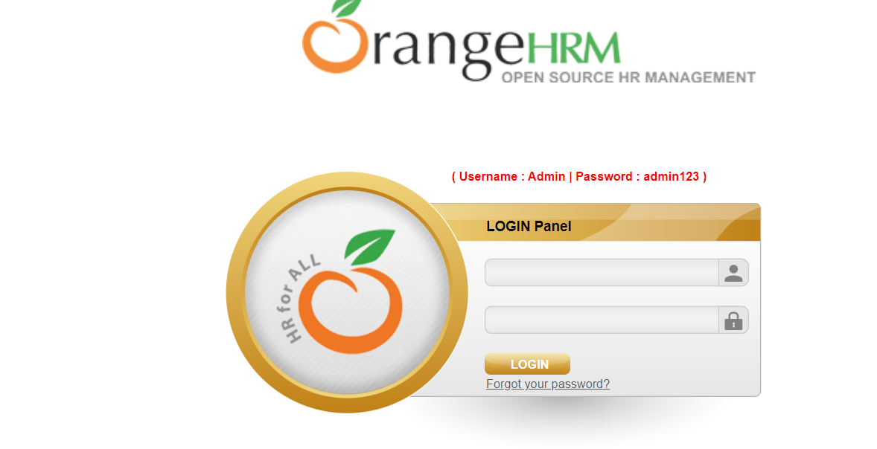

Hình ‑ Giao diện khi test “*all items in login page display correctly”*

Khi click vào Username box thì cả 2 placeholder trong box Username và Password đều biến mất.

*TC-02: Verify that if a user cannot login with a blank username and blank password*

Hình ‑ Giao diện sau khi test “*cannot* *login with a blank username and blank password”*

*TC-03: Verify that if a user cannot login with an invalid username and a valid password*

Hình ‑ Giao diện sau khi test “*cannot* *login with an invalid username and a valid password”*

*TC-04:* *Verify that if a user cannot login with an invalid username and a invalid password*

Hình ‑ Giao diện sau khi test “*cannot login with an invalid username and a invalid password”*

*TC-05: Verify that if a user cannot login with an invalid username and a blank password*

Hình ‑ Giao diện sau khi test “*cannot login with an invalid username and a blank password”*

*TC-06: Verify that if a user cannot login with a blank username and a valid password*

Hình ‑ Giao diện sao khi test “*cannot login with a blank username and a valid password”*

*TC-07: Verify that if a user cannot login with a blank username and a invalid password*

Hình ‑ Giao diện sau khi test “*cannot login with a blank username and a invalid password”*

*TC-08: Verify that if a user cannot login with a valid username and a blank password.*

Hình ‑ Giao diện sau khi test “*cannot login with a valid username and a blank password”*

*TC-09: Verify that if a user cannot login with a valid username and an invalid password*

Hình ‑ Giao diện sau khi test “*cannot login with a valid username and an invalid password”*

*TC-10: Verify that if a user will be able to login with a valid username and a valid password*

Hình ‑ Giao diện sau khi test “*be able to login with a valid username and a valid password”*

*TC-11: Verify that all links navigation is correct*

Hình ‑ Giao diện khi nhấn vào link “Forgot your password?”

Hình ‑ Giao diện khi nhấn vào link “OrangeHRMInc”

*TC-12: Verify that all icons navigation is correct*

Hình ‑ Giao diện sau khi click “*all icons”*

### Kết quả thực hiện kiểm thử:

Dưới đây sẽ là bảng tổng kết thực tế số lượng test case của chức năng “Login”

|  |  |  |  |  |
| --- | --- | --- | --- | --- |
| **Chức năng** | **Total case** | **Passed** | **Failed** | **Not run** |
| Trang Login | 12 | 8 | 4 | 0 |

Bảng ‑ Kết quả kiểm thử chức năng trang Login

# KẾT LUẬN VÀ HƯỚNG PHÁT TRIỂN

**Kết quả đạt được:**

Sau thời gian 10 tuần thực tập tại công ty TMA dưới sự hướng dẫn của người hướng dẫn, bản thân em đã có những thay đổi và tiến bộ theo chiều hướng tích cực như sau:

* Nâng cao khả năng tự học và tìm hiểu những kiến thức liên quan đến chuyên ngành.
* Cải thiện kỹ năng giao tiếp, làm việc nhóm.
* Nhờ các buổi tập huấn của công ty TMA mà các kỹ năng mềm của bản thân được nâng cao như: Viết email chuyên nghiệp hơn, làm và trình bày slide chuyên nghiệp hơn, khả năng trình bày trước đám đông được cải thiện rõ, kỹ năng làm việc nhóm tốt hơn.
* Làm quen được với môi trường làm việc chuyên nghiệp của doanh nghiệp.
* Trau dồi thêm kiến thức và kỹ năng về Tester, tích luỹ thêm được nhiều kinh nghiệm khi được thực hành với dự án
* Nắm vững hơn các kiến thức nền tảng về Manual Testing và quy trình khi thực hiện kiểm thử một hệ thống.
* Nâng cao khả năng chịu áp lực với cường độ công việc cao khi thực tập tại công ty
* Hoàn thiện bản thân và có định hướng rõ ràng hơn trong công việc sau này của bản thân.

Bài học kinh nghiệm:

Trong quá trình thực tập tại công ty, em đã rút ra được một số bài học:

* Cần chủ động hơn khi làm việc tại một môi trường doanh nghiệp: chủ động học hỏi, tìm hiểu về công việc của mình, chủ động làm quen với mọi người.
* Nhìn thấy được những thiếu sót của bản thân khi thực tập tại doanh nghiệp và học tập những người đi trước để khắc phục nhược điểm của bản thân
* Có được những mối quan hệ mới giúp cho sự phát triển của bản thân
* Trang bị thêm cho bản thân kỹ năng mềm và kiến thức về Testing

**Hướng phát triển:**

Từ những kiến thức nhận được sau quá trình học hỏi và thực tập tại công ty, bản thân em đã có những định hướng tốt hơn và có được những định hình rõ ràng hơn về công việc trong tương lai. Trong thời gian tới em sẽ tiếp tục cố gắng tìm hiểu, trau dồi thêm những kỹ năng và tìm hiểu sâu hơn về Tester để tìm kiếm cơ hội nghề nghiệp trong tương lai.

Vì thời gian thực tập hạn chế do đó bản thân em chưa được tìm hiểu thêm nhiều về Tester, kỹ năng, cũng như kiến thức liên quan trực tiếp tới công việc Tester chỉ dừng lại ở những kiến thức căn bản. Bên cạnh đó, kiến thức mà em có chỉ dừng lại là Manual Testing. Vì thế, thời gian tới em rất mong muốn được học hỏi và tìm hiểu thêm về Automation Testing.

# TÀI LIỆU THAM KHẢO

1. Giáo trình Foundations of Software Testing của tác giả Rex, Black, Dorothy Graham

2. https://viblo.asia/p/fundamentals-of-testing-chuong-1-foundation-level-syllabusistqb-924lJXyNKPM

3. https://viblo.asia/p/tim-hieu-ve-cac-cap-do-kiem-thu-test-levels-4P856drAZY3